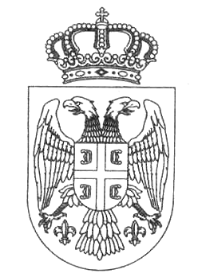
РЕПУБЛИКА СРБИЈА
АУТОНОМНА ПОКРАЈИНА ВОЈВОДИНА
ГРАД зрењанин
ОДЕЉЕЊЕ ЗА ДРУШТВЕНЕ ДЕЛАТНОСТИ
одсек за борачко-инвалидску заштиту и ЈАВНО ЗДРАВЉЕ

ЗАХТЕВ ЗА ОСТВАРИВАЊЕ ПРАВА НА НОВЧАНУ НАКНАДУ ЗА НАБАВКУ ПУТНИЧКОГ МОТОРНОГ ВОЗИЛА ЗА ВОЈНЕ ИНВАЛИДЕ ПРВЕ ГРУПЕ

На основу члана 89. Закона о правима бораца, војних инвалида, цивилних инвалида рата и чланова њихових породица („Сл.гласник РС“, број 18/2020), подносим захтев за остваривање права на путничко моторно возило.
Тврдим да је од преузимања претходног путничког моторног возила протекло седам година.
Решење којим ми је својство војног инвалида прве групе признатo трајно због ампутације или тешких оштећења екстремитета изједначених са ампутацијом екстремитета, и због губитка вида на оба ока, налази се у мом инвалидском предмету, те вас молим да по службеној дужности прибавите податак о овој чињеници.

Уз захтев достављам:
РБ | Документа | Форма документа
1 | Фотокопија личне карте или извод чиповане личне карте подносиоца захтева | Фотокопија
2. | Акт о преузимању раније примљеног путничког моторног возила | Оверена фотокопија
3. | Медицинска документација не старија од 6 месеци | Оригинал

Напомена:
Градска управа дужна је да реши предмет у року од 60 дана од дана достављања уредне документације.

У_____________________,

_____________________године
Име и презиме подносиоца захтева
ЈМБГ
Адреса
Контакт телефон

Потпис

